Głoska „k i g” to głoski tylnojęzykowe to znaczy, że tył języka unosi się do podniebienia a czubek leży za zębami.

Ćwiczenia wspierające wywołanie głosek tylnojęzykowych:

Nawoływania i okrzyki. Ćwiczymy razem z Krasnalem
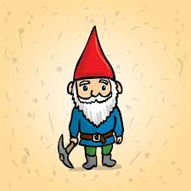

* hej, hej, hej
* hej ho, hej ho, hej ho
* ho, ho, ho
* hip hip, hura, hip hip hura
* buch, bach, buch, bach
* echo, echo, echo

Imitowanie śmiechu:
* dziadka – he,he,he
* taty – ho, ho, ho
* mamy – ha, ha, ha
* dziewczynki – hi, hi, hi

Zabawy w chuchanie na :
* zmarznięte ręce
* oszronioną szybę
* lustro, by zaparowała jego powierzchnia

